弘光科技大學
RCT註冊申請流程

- 請先以如下表格確認你的研究案是否有必要到ClinicaTrials.gov註冊登記

RCT-ACT checklist

- 若經確認後有必要登記，請參閱如下說明註冊登記的手續。
PRS Guided Tutorials: Quick overview guide
- 請注意你必須在研究案未展開之前登記(但必須有IRCB approval)。
- 弘光的登記是Hungkuang University (HungkuangU)。
- 由於校方沒有一位代表的負責人，所以你必須發信至 reguster@clinicaltrials.gov 請當局在學校名下為你設個人帳號(individual account)，也就是登記你做自己的研究案之負責人。
- ClinicalTrials會為你設一個帳號，然後以一個不同的e-mail寄給你user name 及暫時的password。再進入 https://register.clinicaltrials.gov/ 網站去修改password及填寫資料
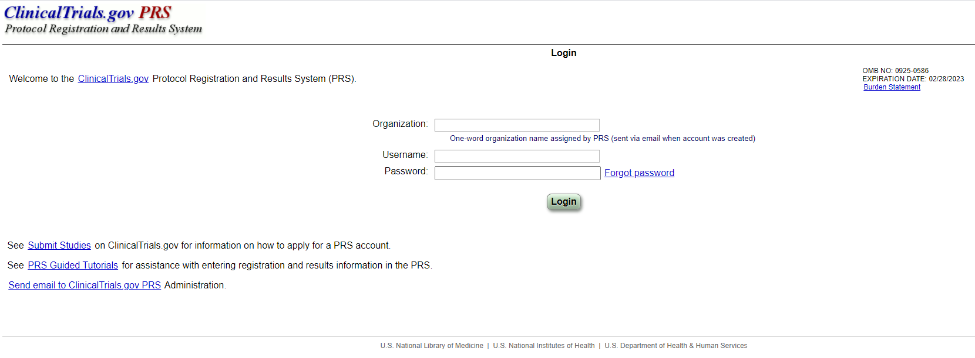

- 如下資料說明註冊登記時填寫資料需注意的事項。
Protocol Detailed Review Items

